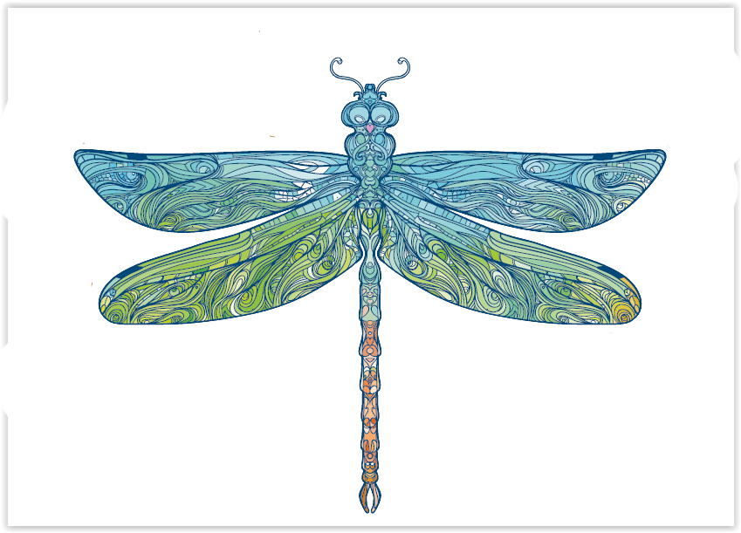
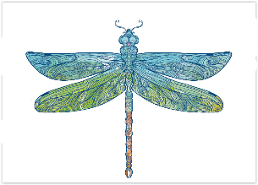
Fragebogen des Bildungsprogramms des ArtNouveau2 Projektes
FRAGEBOGEN für Teilnehmer*innen, nach dem Programm
Alter:_______________
Drehe die Seite um!
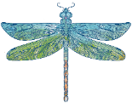
WISSEN UND INTERESSE AN JUGENDSTIL UND KULTURERBE
Möchtest du noch mehr über Jugendstil erfahren? | Ja Nein Vielleicht
Kannst du nun besser erklären was Jugendstil ist? | Ja Nein Vielleicht
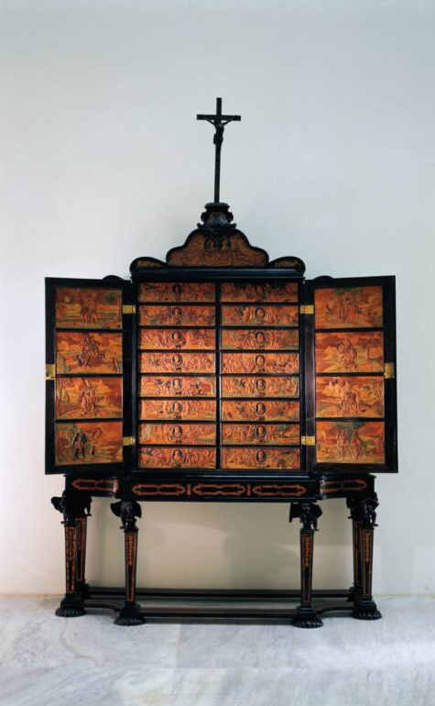
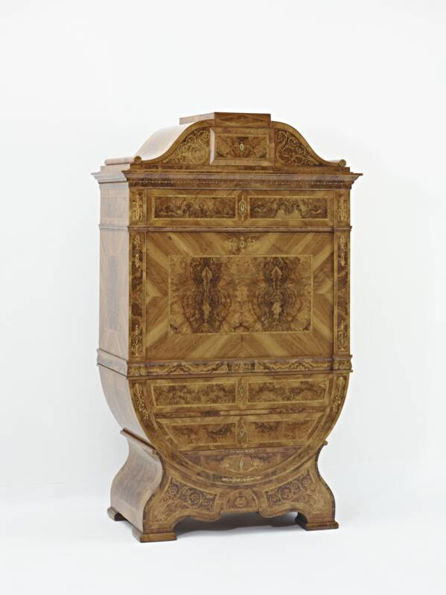
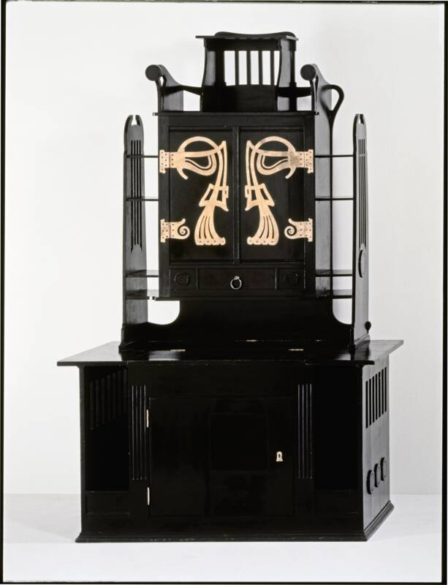
Markiere den Jugendstil-Kasten!
© Gerald Zugmann/MAK
© MAK/Georg Mayer
© MAK/Georg Mayer

©
Ich kann es nicht erkennen.

Kannst du den Begriff „Kulturerbe“ jemandem erklären,  der noch nie davon gehört hat? | Ja Nein Vielleicht
Kannst du die unterschiedlichen Architektur-Stilrichtungen  an der Ringstraße nun besser erkennen? | Ja Nein Vielleicht
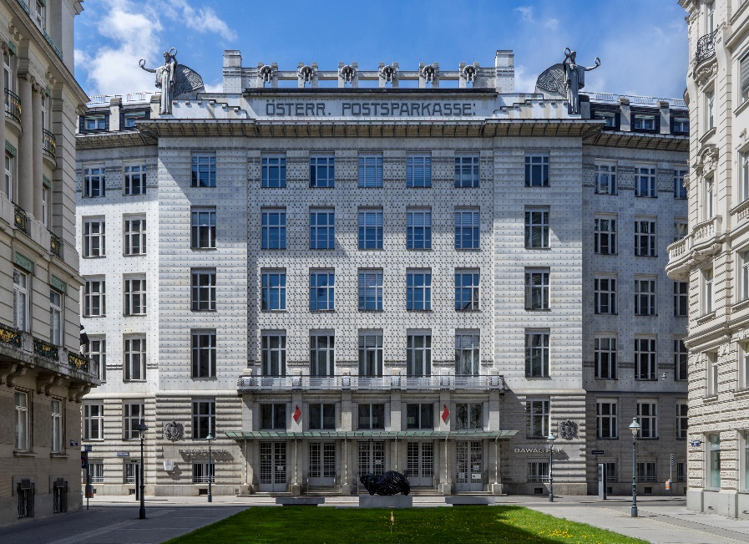
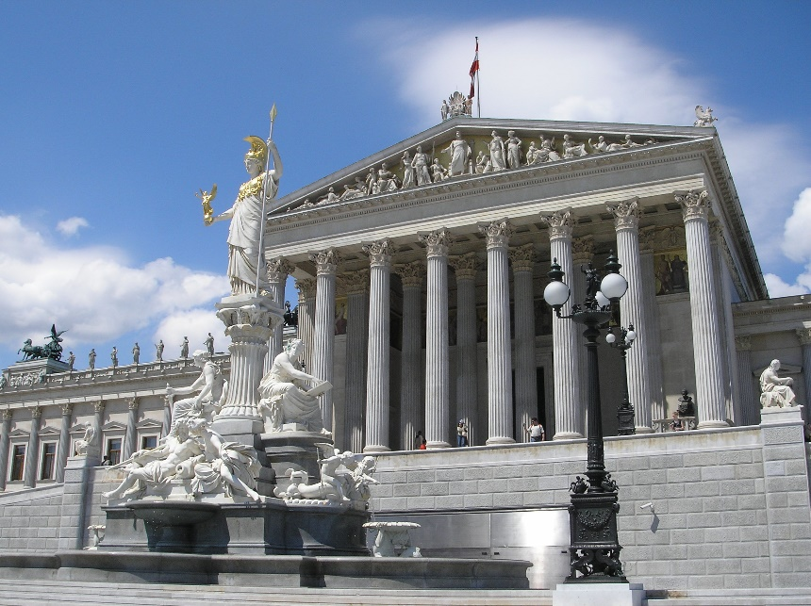
Markiere das Jugendstil-Gebäude!
© Thomas Ledl/CC BY-SA 4.0

© Gryffindor/CC BY-SA 3.0

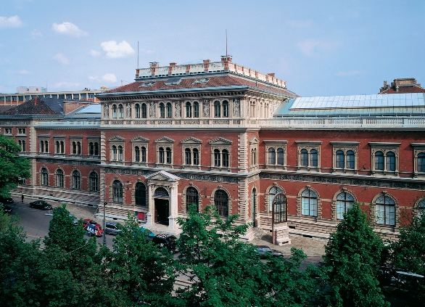
Ich kann es nicht erkennen.

Besuchst du gerne Museen? | Ja Nein Vielleicht
ÜBER DAS BILDUNGSPROGRAMM
Fandest du das heutige Programm interessant? | Ja Nein Vielleicht
Fandest du die Führung zu lange? | Ja Nein Vielleicht
Fandest du die Führung zu kurz? | Ja Nein Vielleicht
Fandest du die Führung interessant? | Ja Nein Vielleicht
Hat dir der Workshop Spaß gemacht? | Ja Nein Vielleicht
Hattest du genügend Zeit? | Ja Nein Vielleicht
War die Aufgabe verständlich? | Ja Nein Vielleicht
Fandest du die Arbeitsmaterialien hilfreich und spannend zu benutzen? | Ja Nein Vielleicht
Wurdest du im Workshop ausreichend unterstützt? | Ja Nein Vielleicht
© Gerald Zugmann/MAK

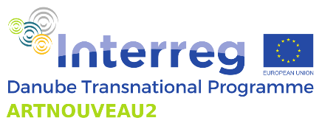
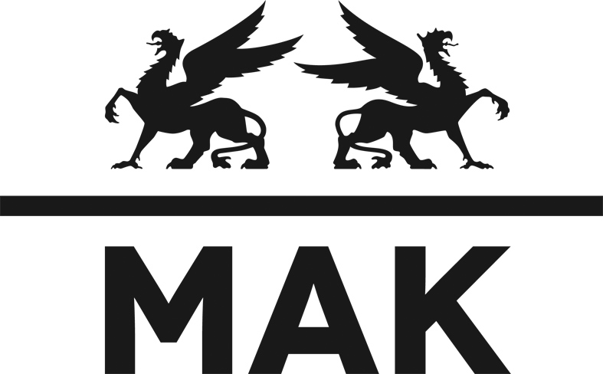
Project co-funded by the European Union funds (ERDF, IPA II).

